Implementierung prozessbezogener Kompetenzen

Teil 1

Kompetenzen einführen
(Schwerpunkt „experimentelle Kompetenzen“)

Thomas Mühl

ZPG-Physik

Implementierung prozessbezogener Kompetenzen (Einführungen)

Inhalt
Grundlagen und Hintergründe 3
Hinweise zu den Aufgabenstellungen 4
Einführung in die naturwissenschaftliche Arbeitsweise zu Beginn von Klasse 7 5
Lernzirkel „Die Natur wahrnehmen“ 8
Methode: Beobachten und Beschreiben ↔ Erklären oder Vermuten 17
Akustik (Einführung) 19
Vorbereitende Hausaufgabe 20
INFO Schwingungen 21
Methode: Physikalische Größen 22
Forschung: Schwingungen 24
Methode: Planung und Durchführung eines Experimentes 26
Lernzirkel „Schallerzeugung“ 28
Methode: Die naturwissenschaftliche Arbeitsweise 37
Umgang mit Formeln (Teil 1) 43
Methode: Umgang mit Formeln (Teil 1) 45
Einführung von Proportionalität und Ausgleichsgerade anhand der gleichförmigen Bewegung 46
Methode: Proportional – Ausgleichsgerade 50

Implementierung prozessbezogener Kompetenzen (Einführungen)

Grundlagen und Hintergründe

Den folgenden Unterrichtsmaterialien liegt folgende Arbeitsdefinition von kompetenzorientiertem Physikunterricht zugrunde:

Kompetenzorientierter Unterricht = Unterricht, in dem die SuS handelnden Umgang mit Wissen erlernen!

Mit dem Ziel: Problemstellungen in variablen Situationen erfolgreich und verantwortungsvoll zu lösen!

Das geschieht im Allgemeinen durch drei Maßnahmen
- Einführung einer oder mehrerer Kompetenzen exemplarisch an einem Inhalt mit schriftlicher Fixierung, z. B. in einem Methodenblatt.
- Einüben und Vertiefen von Kompetenzen in extra dafür vorgesehenen Aufgabenstellungen.
- Reflexion des Kompetenzstandes z. B. mit Hilfe von Diagnosebögen.

Das spiegelt einen längeren Lehr- und Lernprozess wieder, in dem die von Schülerinnen und Schüler gemachten Fehler als Lernchancen gesehen werden.

Bei der Planung von Unterricht unterscheidet die Lehrkraft zwischen 4 Kompetenzstufen
Kompetenz-Einführung
(Bewusstmachen)
Kompetenz-Vertiefung
(Einüben)
Kompetenz-Anwendung
(Können)
Kompetenz-Nutzung
(Nachmachen)
- Kompetenz-Nutzung:
In der Regel kommen, gerade im Anfangsunterricht, viele Kompetenzen vor, die aus unterrichtspraktischen Gründen nicht alle thematisiert werden können. In dieser Phase ist mit divergenten Schülerlösungen zu rechnen.
- Kompetenz-Einführung:
Kompetenzen werden beispielhaft, explizit eingeführt und schriftlich fixiert.
- Kompetenz-Vertiefung/- Anwendung:
Je nach Aufgabenstellung und Klassensituation wird der Schwerpunkt auf die jeweilige Phase gelegt. Durch gestufte Hilfen oder differenzierte Aufgabenstellungen können beide Phasen gleichzeitig bedient werden.

Hinweise zu den Aufgabenstellungen

Jede Versuchsanleitung beginnt mit einem Hinweisblatt für die Lehrkraft mit den wichtigsten Informationen zu den Zielen und gibt Hinweise zum Material und zur Durchführung.

Die Aufgaben sind in der Regel so formuliert, dass bei der Hypothesenbildung, Planung, Durchführung und Auswertung inhaltsbezogene und prozessbezogene Kompetenzen benötigt werden.

Hypothese | Modelle und inhaltliches Wissen um Hypothese zu begründen
Planung | Kenntnisse über Messgeräte, Messmethoden, Aufbauten (z.B. funktionierende Stromkreise), Darstellungsformen, Umrechnungen (z.B. R bestimmen über U und I), … anwenden, um Exp. zu planen.
Durchführung | inhaltliche Wissen aus der Planung anwenden
Auswertung | - Zusammenhänge zwischen physikalischen Größen herstellen (verbal, mathematisch)  - Verschiedene Darstellungsformen nutzen  - Kriterien für Mess(un)genauigkeiten angeben.  - …

Die Aufgaben sind im folgenden Stil verfasst. Durch Weglassen der Voraussetzungen und des benötigten Materials können Aufgaben mit unterschiedlichen Niveaus erreicht werden.

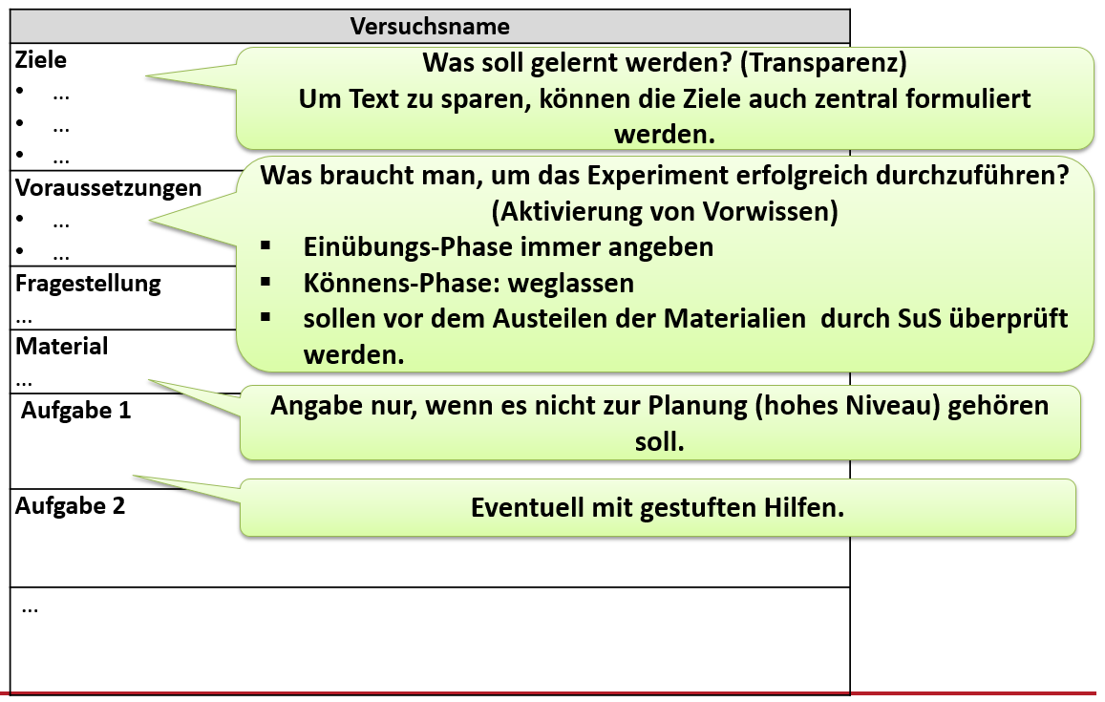

Einführung in die naturwissenschaftliche Arbeitsweise zu Beginn von Klasse 7

Die Einführung in die naturwissenschaftliche Arbeitsweise ist zweigeteilt:
- Beobachten und Beschreiben vs. Vermuten und Erklären
- Von der Beobachtung zum Experiment

Dabei werden folgenden prozessbezogene Kompetenzen eingeführt:
- Phänomene und Experimente zielgerichtet beobachten und ihre Beobachtungen beschreiben; (E1)
- Hypothesen zu physikalischen Fragestellungen aufstellen; (E2)
- Experimente zur Überprüfung von Hypothesen planen (unter anderem vermutete Einflussgrößen getrennt variieren); (E3)
- Experimente durchführen und auswerten, dazu gegebenenfalls Messwerte erfassen; (E4)
- zwischen realen Erfahrungen und konstruierten, idealisierten Modellvorstellungen unterscheiden (unter anderem Unterschied zwischen Beobachtung und Erklärung); (E9)
- bei Experimenten relevante von nicht relevanten Einflussgrößen unterscheiden; (B1)
- Ergebnisse von Experimenten bewerten (Messfehler, Genauigkeit, Ausgleichsgerade, mehrfache Messung und Mittelwertbildung); (B2)
- Hypothesen anhand der Ergebnisse von Experimenten beurteilen; (B3)
- zwischen alltagssprachlicher und fachsprachlicher Beschreibung unterscheiden; (K1)
- physikalische Vorgänge und technische Geräte beschreiben (zum Beispiel zeitliche Abläufe, kausale Zusammenhänge); (K4)
- physikalische Experimente, Ergebnisse und Erkenntnisse – auch mithilfe digitaler Medien – dokumentieren (zum Beispiel Skizzen, Beschreibungen, Tabellen, Diagramme und Formeln); (K5)

Einführung in die Naturwissenschaftliche Arbeitsweise anhand der Akustik (18 h)
Zeit | inhaltsbezogene Kompetenzen/prozessbezogene Kompetenzen | Thema, Konkretisierung,  Vorgehen im Unterricht | Hinweise, Arbeitsmittel, Organisation
4 | - Einführung: zielgerichtet beobachten und ihre Beobachtungen beschreiben [E1]  - Kriterien für die Unterscheidung zwischen Beobachtung und Erklärung beschreiben [3.2.1 (1)] | - Die Natur wahrnehmen.  - Unterscheidung von Beobachten/Beschreiben und Erklären/Vermuten | - Lernzirkel (die Natur wahrnehmen)  - Arbeitsauftrag  - Methodenblatt (Beobachten, Beschreiben)  - Überleitende Hausaufgabe (Musikinstrumente)
5 | - zielgerichtet beobachten und ihre Beobachtungen beschreiben [E1]  - Hypothesen zu physikalischen Fragestellungen aufstellen [E2]  - Einführung: Experimente zur Überprüfung von Hypothesen planen [E3, B1], durchführen, dokumentieren [K5], auswerten [E4, B3] und bewerten (Messfehler, Genauigkeit, Ausgleichsgerade, mehrfache Messung und Mittelwertbildung) [B2, B3]  - mathematische Zusammenhänge zwischen physikalischen Größen herstellen, überprüfen [E6] und verbal beschreiben (zum Beispiel „je-desto“-Aussagen) [K2] | - Besprechung der HA (Musikinstrumente)  - Schwingungen, Begriffe  - Zusammenhang Periodendauer – Pendellänge  - Zusammenhang Periodendauer - Auslenkung  - Zusammenhang Periodendauer – Masse  - Planung, Durchführung und Auswertung von Experimenten | - Info-Blatt Schwingungen  - Praktikum Schwingungen  - Methodenblatt (Experimente planen, durchführen und auswerten)  - Methodenblatt (Messgenauigkeit)
4 | - zielgerichtet beobachten und ihre Beobachtungen beschreiben [E1]  - zwischen alltagssprachlicher und fachsprachlicher Beschreibung unterscheiden [K 1]  - mithilfe von Modellen Phänomene erklären […] [E 11] | - Zusammenhang zwischen Amplitude und Lautstärke  - Zusammenhang zwischen Frequenz (Periodendauer) und Tonhöhe | - Lernzirkel Schallerzeugung  - Erwartungshorizont  - Aufgaben
1 | - an Beispielen beschreiben, dass Aussagen in der Physik grundsätzlich überprüfbar sind (Fragestellung, Hypothese, Experiment, Bestätigung beziehungsweise Widerlegung) [3.2.1 (1)] | - die naturwissenschaftliche Arbeitsweise | - Die naturwissenschaftliche Arbeitsweise
4  siehe Skript 2 | - zielgerichtet beobachten und ihre Beobachtungen beschreiben [E1]  - zwischen alltagssprachlicher und fachsprachlicher Beschreibung unterscheiden [K 1]  - mithilfe von Modellen Phänomene erklären […] [E 11] | - Schall braucht einen Schallleiter  - Gute und schlechte Schallleiter  - Schallgeschwindigkeit  - Reflexion  - Resonanz | - Lernzirkel Schallausbreitung  - Erwartungshorizont  - Aufgaben

Lernzirkel „Die Natur wahrnehmen“

Beobachten, Beschreiben ↔ Vermuten, Erklären
(verändert Nach einer Idee von Piko, Phänomene der Optik)
Ziele:
pbK´s:
- Phänomene zielgerichtet beobachten und Beobachtungen beschreiben [E1]
- Erkennen, dass Beobachtungen nicht immer objektiv sind
- zwischen realen Erfahrungen und konstruierten, idealisierten Modellvorstellungen unterscheiden (unter anderem Unterschied zwischen Beobachtung und Erklärung); (E9)

ibK´s:
- Kriterien für die Unterscheidung zwischen Beobachtung, Beschreibung und Vermutung oder Erklärung beschreiben […] (3.2.1 (1))
Material:
- Lernzirkel  - Methodenblatt | 1: Becherglas mit Wasser und Figur  2: Styropor- und Metallplatte  3: 2 Dosen mit Deckel und Watte, jeweils  mit Zitronen- bzw. Vanilleduft getränkt  4: 3 Bechergläser mit Wasser jeweils mit  süßem (Zucker), salzigem, neutralem  Geschmack, pro Schüler einen sauberen  Löffel.  8: Stimmgabel  9: Stimmgabel
Hinweise:
- Die Stationen 3 und 4 bzw. 5, 6 und 7 sowie 8 und 9 haben ähnlichen Charakter. Von diesen müssen nicht alle gemacht werden.
- Alle Stationen sollten mind. doppelt vorhanden sein.
- Die SuS bearbeiten die Stationen und notieren ihre Beobachtungen auf einem „Notizzettel“.
- Die Beschreibungen (auf den Notizzetteln) werden den anderen vorgestellt.
- Anhand von geeigneten Beispielen werden die Unterschiede zwischen Beobachten, Vermuten (, d.h. eine Erklärungsidee zu haben) und Erklären (, d.h. die Erklärung zu kennen) herausgearbeitet.
- Die SuS bekommen Hinweise und Hilfen, wie man zielgerichtet beobachtet und diese Beobachtungen schriftlich formuliert.
- Die SuS erhalten ein Methodenblatt.

Die SuS erhalten zu Beginn keine Hinweise auf „richtiges“ Beobachten und Beschreiben:
- Man erhält dadurch einen Überblick über das Vorwissen aus BNT.
- Die SuS sollen gleich zu Beginn des Ph-U lernen eine Fehlerkultur aufzubauen. Sie sollen erkennen, dass es Fähigkeiten (Kompetenzen) gibt, die sie im Laufe der Jahre erlernen sollen.

F Lernzirkel „Die Welt wahrnehmen“

Name der Gruppenmitglieder:__________________________________________________________

Arbeitsauftrag
- Bildet Gruppen mit maximal 3 Mitgliedern.
- Pro Gruppe werden die Ergebnisse der Stationen auf einem sauberen Blatt notiert.
- Klebt diesen Arbeitsauftrag auf dieses Blatt.
- Bearbeitet so viele Stationen wie möglich., mindestens aber diese 6 Stationen:

Station | 1 | 2 | 3 | 4 | 5 | 6 | 8 | 9
 | Pflicht | Pflicht | Pflicht | Pflicht | mindestens eine |  | mindestens eine

- Notiert eure Beobachtungen auf dem Blatt. Schreibt die Nummer der Station auf.

Station 1
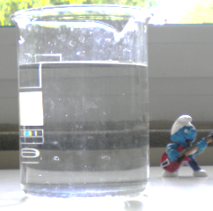
Bewege die Figur hinter dem Glasgefäß in verschiedene Richtungen und beobachte. Schreibe auf, was du beobachtest.
Hinweis: Das Glas nicht bewegen.

Station 2
Lege eine Hand auf die Metallplatte und die andere auf die Styroporplatte. Beobachte! Schreibe auf, was du beobachtest.

Station 3
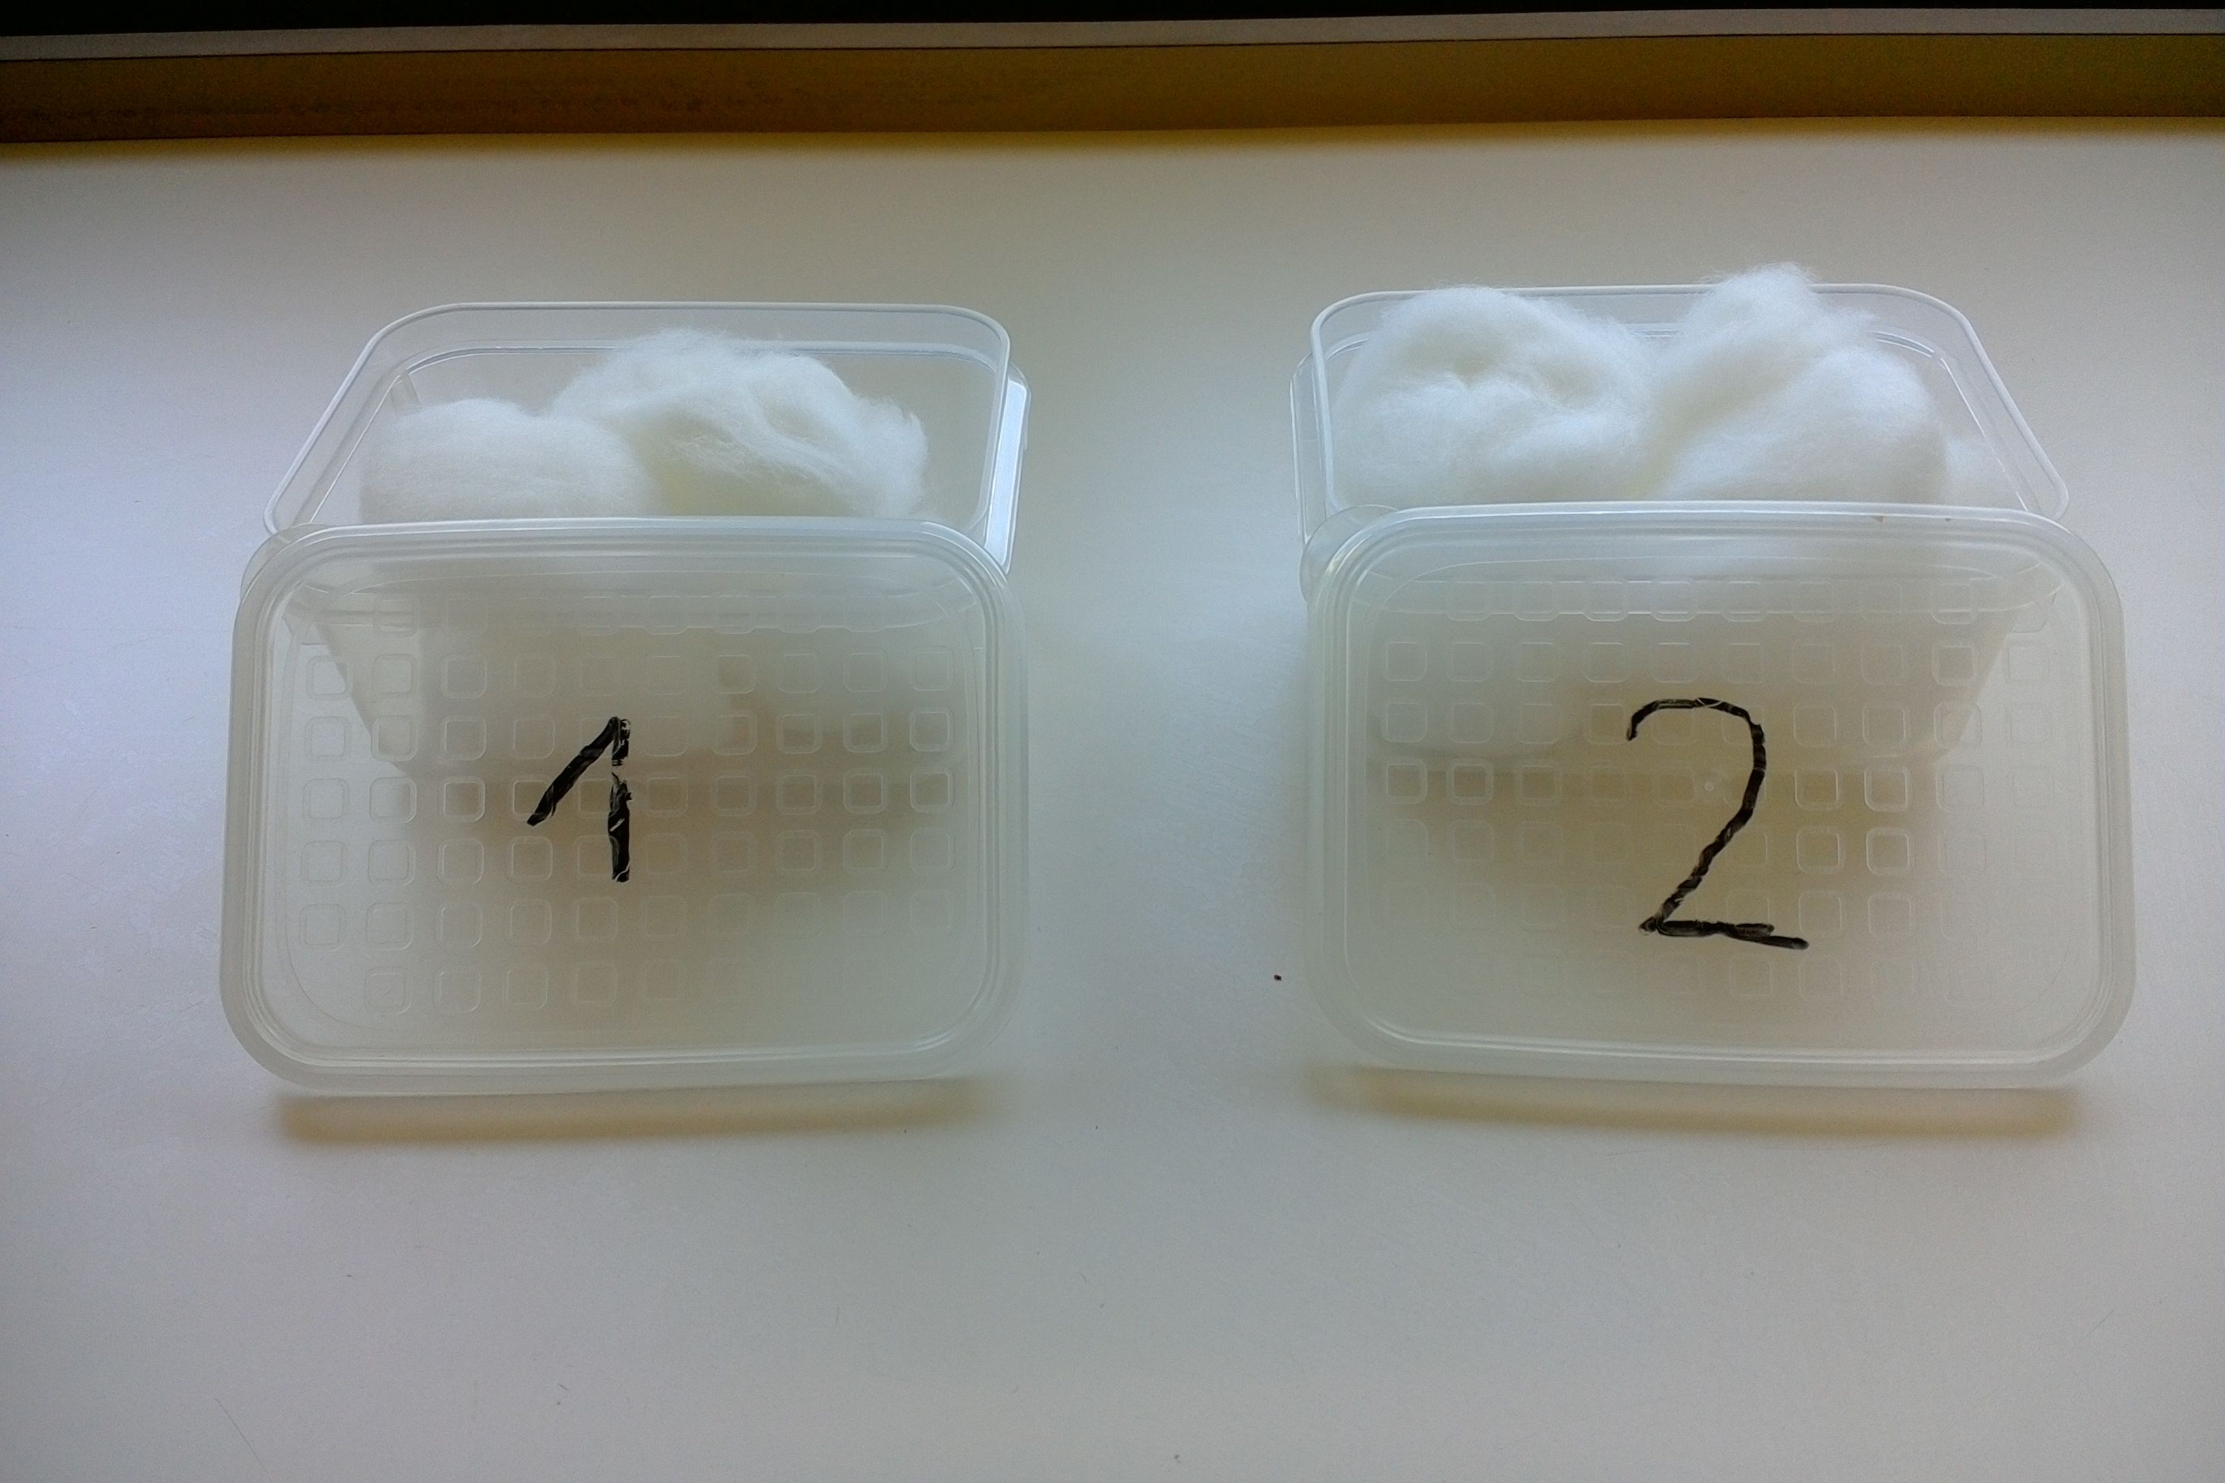
Öffne jede Dose und beobachte, was sich unter der Watte befindet. Schreibe auf, was du beobachtest.
Hinweis: Die Watte nicht herausnehmen.

Station 4
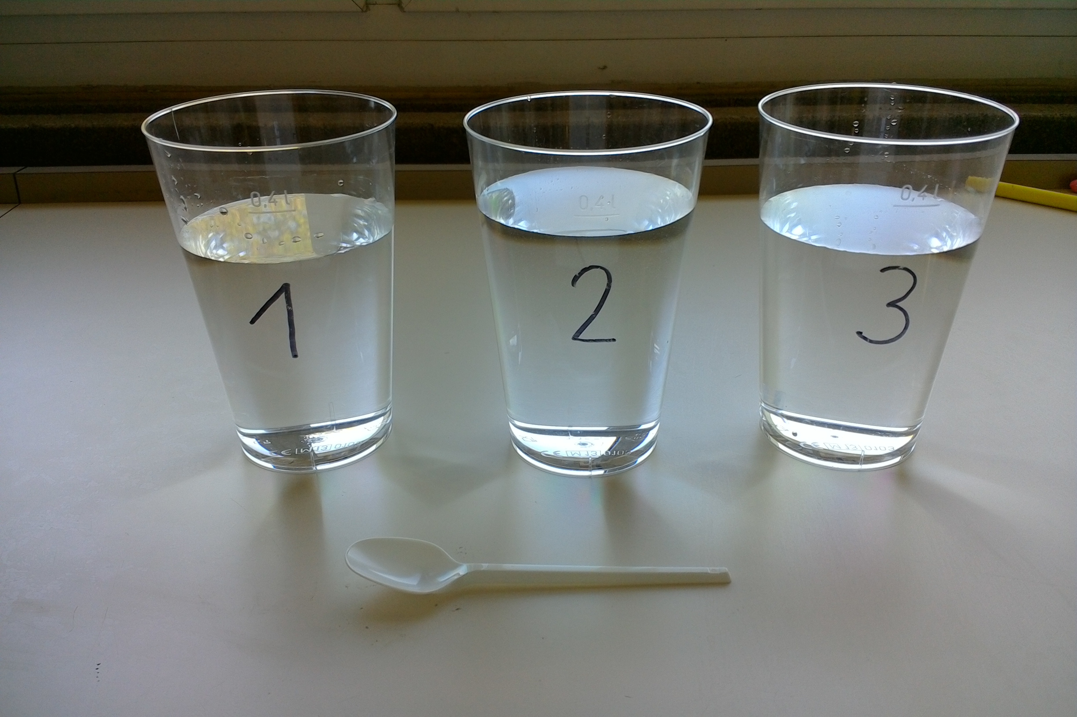
Finde heraus, was in das
Wasser gemischt ist.

Hinweis: Pro Person einen sauberen Löffel!

Station 5
Welche Figuren kannst du erkennen? Notiere deine Beobachtung!

Station 6
VORDERSEITE
Welches Wort kannst du erkennen? Schreibe es auf!

Drehe das Blatt um!

Station 6
RÜCKSEITE
Welches Wort kannst du erkennen? Schreibe es auf!

Ist dir was aufgefallen?

Bitte wieder die Vorderseite nach oben legen!

Station 7
Die Versuchsperson verschließt sich beide Gehörgänge.
Die Stimmgabel wird angeschlagen und dicht neben ihr Ohr gehalten.
Dann wird die Stimmgabel erneut angeschlagen und direkt auf den Kopf der Versuchsperson gesetzt - zunächst in die Mitte des Kopfes, dann seitlich.

Notiert jeweils Eure Beobachtungen.

Station 8
Die Versuchsperson verschließt ein Ohr.
Eine Stimmgabel wird angeschlagen. Ihr Stiel wird an das Felsenbein - unmittelbar hinter dem Ohr gelegen - gehalten. Man wartet nun bis die Schwingung der Stimmgabel soweit abgefallen ist, dass die Versuchsperson nichts mehr hört. Nun hält man die Stimmgabel vor das offene Ohr.
Notiert jeweils Eure Beobachtungen.

Beobachten und Beschreiben (Schülerergebnisse)

Die folgenden Aussagen stammen von euch.
- Welche der Aussagen sind keine reinen Beobachtungen?
- Einige Aussagen sind genauer. Welche? Woran liegt das?

Wenn man den Schlumpf hinter dem Glas bewegt, sieht er größer und verzerrt aus.
Wenn die Figur sich von links nach rechts bewegt, erkennt man auf der anderen Seite des Glases von rechts nach links. Das Wasser spiegelt die Figur auf der anderen Seite.
Der Schlumpf wird zur Seite immer kleiner, in der Mitte größer, weil mehr Wasser an einer Stelle ist.
Wenn man den Schlumpf nach links schiebt, dann sieht man ihn durch das Glas, dass er nach rechts verschoben wird. Wenn man ihn nach rechts schiebt, dann sieht man ihn durch das Glas, dass er nach links geschoben wird. Wenn man ihn nach hinten schiebt wird er kleiner. Wenn man ihn nach vorne schiebt, wird er größer.
Der Schlumpf vergrößert sich, weil das Glas gewölbt ist und das Wasser alles vergrößert.
Das Styropor ist warm, weil es, wenn die Sonne auf ihn scheint, sich erwärmt. Das Metall ist kalt und schwer.
Das Styropor ist warm, das Eisen kalt.
Man sieht ein T und ein E. In der Mitte ist ein H, das nach oben spitzer wird. Auf der nächsten Seite ist wieder das schiefe H, ein C und ein T.
Vorderseite: THE, der mittlere Buchstaben wird als H gelesen.
Rückseite: CAT, der mittlere Buchstabe wird als A gelesen.
Ich kann die Buchstaben T – H – E und C – A – T erkennen.
Ich erkenne 4 Kreise, ein schwarz umrandetes Viereck und ein nicht umrandetes Viereck.
Ein Quadrat auf dem ein weiteres Quadrat liegt, 4 Kreise, die teilweise unter dem zweiten Quadrat liegen.
Einen Stern, zwei Quadrate und vier Dreiviertelkreise.

Methode: Beobachten und Beschreiben ↔ Erklären oder Vermuten

MERKE
Sehen
Hören
Fühlen
Riechen
Beobachten
Schmecken
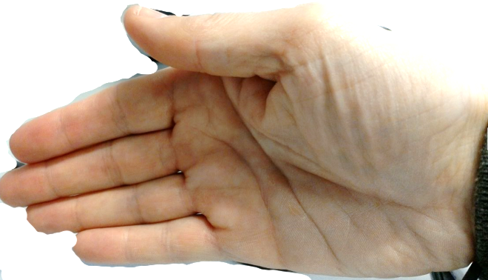
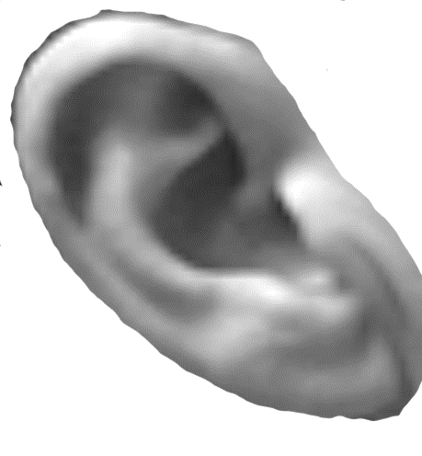
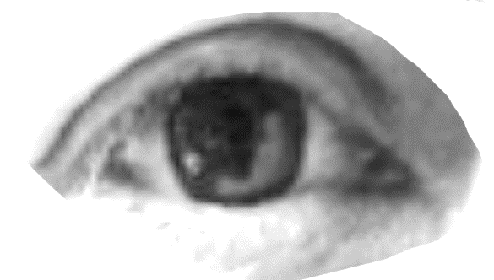
Ein Naturwissenschaftler/eine Naturwissenschaftlerin beobachtet! Beim Beobachten werden Abläufe in der Natur, im Experiment oder in der Technik bewusst wahrgenommen (durch Sehen, Hören, Fühlen, Schmecken oder Riechen). Man achtet besonders darauf,
- wie ein Vorgang zeitlich abläuft,
- wie ein Experiment aufgebaut ist,
- wie ein Gerät aufgebaut ist,
- welche Veränderungen vorkommen.

Unsere Wahrnehmungen sind dabei nicht immer objektiv. Unser Gehirn „interpretiert“ Situationen unterschiedlich. Diese Eigenschaft ist im Alltag sehr hilfreich, aber beim naturwissenschaftlichen Arbeiten zu ungenau.

Deshalb ist wichtig, dass wir unsere Beobachtungen aufschreiben, um die Beobachtungen mit anderen zu vergleichen.
Beschreiben
Worte
Bilder
Beim Beschreiben, geben wir unsere Beobachtung möglichst genau wieder. Dazu verwenden wir Worte und Bilder!
Hilfreich sind folgende Formulierungen:
  - zur Beschreibung von Ursache und Wirkung: „Wenn …, dann …“
Beispiel: „Wenn man den Schalter schließt, dann leuchtet das Lämpchen“,
  - zur Beschreibung von Abhängigkeiten: „Je …, desto …“
Beispiel: Je größer das Volumen von Wasser ist, desto größer ist die Masse des
Wassers.

ACHTUNG!!!
Oft wird beim Beschreiben eines Phänomens eine Erklärung oder eine Vermutung hinzugefügt, warum ein Phänomen so abläuft. Das darf man nicht, da man die Erklärung oder Vermutung nicht beobachtet!
Bei einer Erklärung kennt man die Regel oder das Gesetz schon.
Bei einer Vermutung hat man eine Idee, die das Phänomen erklären könnte.

M Beobachten und Beschreiben ↔ Erklären oder Vermuten

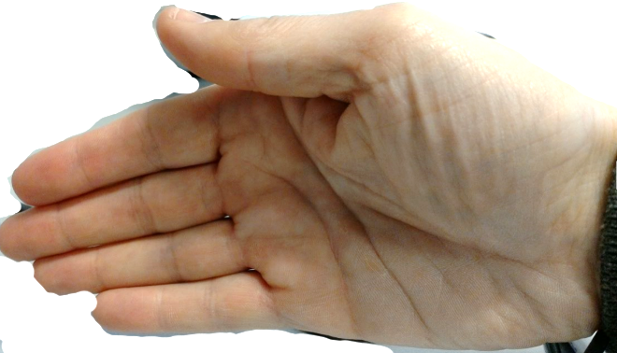
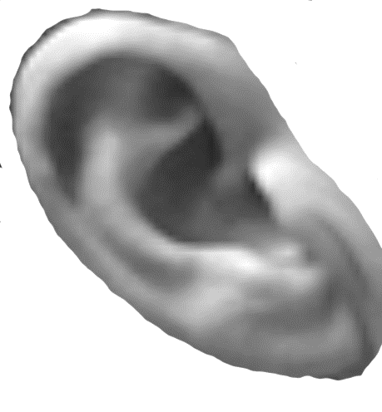
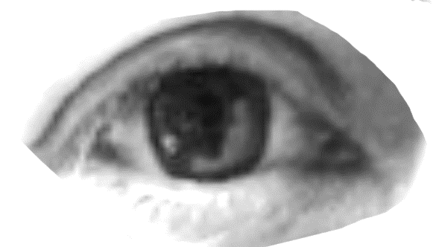
MERKE

Beobachten

Akustik (Einführung)

Akustik (Einführung)
Ziele:
pbK´s:
- zielgerichtet beobachten und ihre Beobachtungen beschreiben [E1]
- Hypothesen zu physikalischen Fragestellungen aufstellen [E2]
- Experimente zur Überprüfung von Hypothesen planen [E3, B1], durchführen, dokumentieren [K5], auswerten [E4, B3] und bewerten (Messfehler, Genauigkeit, Ausgleichsgerade, mehrfache Messung und Mittelwertbildung) [B2, B3]
- funktionale Zusammenhänge zwischen physikalischen Größen verbal beschreiben (zum Beispiel „je-desto“-Aussagen) […] (K2)
- bei Experimenten relevante von nicht relevanten Einflussgrößen unterscheiden; (B1)
- Hypothesen anhand der Ergebnisse von Experimenten beurteilen; (B3)
Material:
- Hausaufgabe  - Info-Blatt „Schwingungen“ | - Methodenblatt „physk. Größen“  - Methodenblatt „Versuche planen, …“
Hinweise:
- Die Hausaufgabe ist vorbereitend und sollte vor der ersten Akustikstunde gestellt werden.
- Die SuS stellen ihre Ergebnisse vor. Es soll dabei auf die Unterscheidung von Beobachtung und Erklärung geachtet werden.
- Erwartet werden folgende Ergebnisse:
  - Ein Ton wird erzeugt, wenn sich … bewegt/schwingt.
  - Dabei erzeugen „kleine“ Gegenstände einen hohen und „große“ Gegenstände einen tiefen Ton.
  - Wird das Instrument „stärker“ angeregt, dann ist der Ton lauter.
- Im LS-Gespräch wird die Schwingungsbewegung herausgearbeitet.
- Es schließt sich eine Information über Schwingungen an.
- Die Methode „physikalische Größen“ wird thematisiert.
- Im folgenden Fadenpendel-Experiment sollen die SuS selbstständig (oder angeleitet) Hypothesen bilden, was die Periodendauer der Pendelschwingung beeinflussen kann.
- Danach sollen die SuS die Hypothesen ohne weitere Vorgaben experimentell überprüfen und die Ergebnisse dokumentieren.
- Die zu erwartenden Lösungen sind i. d. R. schlecht dokumentiert. Dies wird zum Anlass genommen,
  - das Dokumentieren von Messergebnissen
  - das Vergleichen von Messergebnissen
  - die Genauigkeit von Messungen
zu thematisieren.

- Die Federpendel-Schwingung kann parallel oder optional durchgeführt werden.

Vorbereitende Hausaufgabe

Hausaufgabe

In dieser Hausaufgabe sollst du möglichst genau beobachten, beschreiben und Vermutungen aufstellen. Formuliere dazu Sätze mit „Wenn …, dann … .“ bzw. „Je …, desto … .“.

- Suche dir ein Saiten- oder Schlaginstrument aus, das verschiedene Töne erzeugen kann. Beobachte, wie
- ein Ton erzeugt wird,
- wie unterschiedlich hohe Töne erzeugt werden,
- wie unterschiedlich laute Töne erzeugt werden.
Schreibe deine Beobachtungen auf.
- Stelle Vermutungen auf, von was die Tonhöhe und die Lautstärke bei diesem Instrument abhängen.

INFO Schwingungen

Merke
- Eine Schwingung ist eine Hin- und Zurückbewegung um eine Mittellage
(, auch Ruhelage genannt).
- Die Zeit für eine komplette Hin-und Herbewegung heißt Periode(ndauer) T.
Die Periodendauer T ist eine physikalische Größe, T ist das zugehörige Symbol.
Die Einheit der Periodendauer ist Sekunde, z.B. T = 2s.
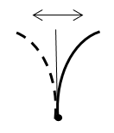
- Für Schwingungen mit sehr kleiner Periodendauer, ist es praktischer, die Frequenz f anzugeben. Die Frequenz f gibt die Anzahl der Schwingungen pro Sekunde an.
Die Frequenz f ist eine physikalische Größe, f ist das zugehörige Symbol.
Die Einheit der Frequenz ist Hertz, z.B. f = 440 Hz, d.h. 440 Schwingungen pro Sekunde.
- Die maximale Auslenkung aus der Ruhelage heißt Amplitude a.
Die Amplitude a ist auch eine physikalische Größe, a ist das zugehörige Symbol.
Die Einheit der Amplitude ist cm, z.B. a = 5cm.

Die in der Natur vorkommenden Schwingungen können durch zwei modellhafte Schwingungen dargestellt werden. Bei der Untersuchung dieser Schwingungen erhält man Ergebnisse, die auch für die natürlichen Schwingungen gültig sind.

Fadenpendel Federpendel
Amplitude
Start- und Zielpunkt
Amplitude

Darstellung einer Schwingung

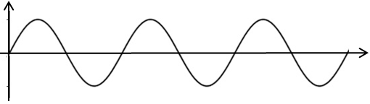
1 Schwingung
Amplitude

Mittellage

Zusammenhang zwischen Periodendauer T und Frequenz f
b) Ergänze folgenden Satz:

Je größer die Periodendauer T, desto _________________ ist die Frequenz f.
- Fülle die nebenstehende Tabelle aus.

T in s | f in Hz
0,5 | 2
1
2
4

Methode: Physikalische Größen

Zur Beschreibung der (physikalischen Aspekte der) Natur verwendet man physikalische Größen. Sie sind in der Regel dadurch gekennzeichnet, dass man sie messen kann.
Physikalische Größen werden durch Symbole dargestellt.
Zur Angabe einer physikalischen Größe gehören immer die (Maß-)Zahl und die Maßeinheit: $V=100 {cm}^{3}$

WICHTIG: Bei Antworten muss auch immer die Einheit mit angegeben werden.
OHNE Einheit ist die Antwort NICHTS wert!

Beispiele:

physikalische Größe | Symbol | Einheiten | Basis-Einheit | Bedeutung
Zeit | t | s, min, h, d, a, … | s
Periodendauer | T | s, min, h, d, a, … | s | Zeit für eine Schwingung
Strecke | s | mm, cm, m, km, … | m
Amplitude | a | mm, cm, m, km, | cm | maximale Auslenkung
Frequenz | f | Hz | Hz | Anzahl der Schwingungen pro Sekunde

Beachte, für jede physikalische Größe gibt es eine Basiseinheit.

Will man die Einheit der physikalischen Größe angeben, verwendet man eckige Klammern: [t] = 1 s

M Physikalische Größen

Zur Beschreibung der (physikalischen Aspekte der) Natur verwendet man physikalische Größen. Sie sind in der Regel dadurch gekennzeichnet, dass man sie messen kann.
Physikalische Größen werden durch _______________________dargestellt.
Zur Angabe einer physikalischen Größe gehören immer die __________________________und die __________________________:

physikalische Größe | Symbol | Einheiten | Basis-Einheit | Bedeutung

Beachte, für jede physikalische Größe gibt es eine Basiseinheit.

Will man die Einheit der physikalischen Größe angeben, verwendet man eckige Klammern: [t] = 1 s

Forschung: Schwingungen

Fadenpendel

Material:
Stativ, Faden, Pendelmasse, Stoppuhr

Arbeitsauftrag:
- Diskutiere in deinem Team: Was könnte man bei einer Fadenpendelschwingung alles verändern? Wie beeinflussen diese Faktoren die Periodendauer? Formuliert Hypothesen der Form „Je …, desto … ist die Periodendauer.“
Notiert eure Antworten auf ein DinA4-Blatt und zeigt es dem Lehrer.

- Zur Bestimmung der Periodendauer könnt ihr zwischen zwei Varianten wählen:
Variante 1: Bestimme T für genau eine Schwingung.
Variante 2: Bestimme die Zeit für 10 Schwingungen und teile den Wert durch 10.
Entscheidet euch für eine Variante und begründet kurz eure Wahl.

- Holt euch die Materialien, baut das Fadenpendel auf und überprüft eure Hypothesen. Dokumentiert eure Ergebnisse.

Federpendel

Material:
Stativ, Feder, Pendelmasse, Stoppuhr

Arbeitsauftrag:
- Diskutiere in deinem Team: Was könnte man bei einer Federpendelschwingung alles verändern? Wie beeinflussen diese Faktoren die Periodendauer? Formuliert Hypothesen der Form „Je …, desto … ist die Periodendauer.“
Notiert eure Antworten auf ein DinA4-Blatt und zeigt es dem Lehrer.

- Zur Bestimmung der Periodendauer könnt ihr zwischen zwei Varianten wählen:
Variante 1: Bestimme T für genau eine Schwingung.
Variante 2: Bestimme die Zeit für 10 Schwingungen und teile den Wert durch 10.
Entscheidet euch für eine Variante und begründet kurz eure Wahl.

- Holt euch die Materialien, baut das Federpendel auf und überprüft eure Hypothesen. Dokumentiert eure Ergebnisse.

Praktikum Schwingungen (mögliche Lösung)

Die Physik versucht in einfachen Experimenten einen Sachverhalt (hier: schwingender Körper) darzustellen und zu untersuchen.

Die schwingende Gitarrensaite, das schwingende Trommelfell, die schwingende Xylophonplatte werden beispielsweise durch ein Fadenpendel dargestellt. Diese Vereinfachung macht nur Sinn, wenn wesentliche Gemeinsamkeiten übereinstimmen.
Bei den Musikinstrumenten haben wir festgestellt,
- dass die Größe, Länge eine Auswirkung auf die Tonhöhe hat.
- dass die „Stärke“ der Schwingung eine Auswirkung auf die Lautstärke hat.
Beim Fadenpendel kann
- die Fadenlänge ändern.
- die Pendelmasse ändern.
- den Auslenkungswinkel ändern.

Hypothesen bilden
Wie beeinflussen diese Faktoren die Periodendauer?
- Je länger der Faden ist, desto __________________ist die Periodendauer.
- Je größer die Masse ist, desto __________________ist die Periodendauer.
- Je größer die Auslenkung ist, desto __________________ist die Periodendauer.

Messergebnisse (Gruppe Sophia, Selina, Mandy)

Nummer | Fadenlänge | Pendelmasse | Auslenkung | Periodendauer
1 | Halber Faden | 2 Massen | 45° | 1,4 s
2 | Halber Faden | 1 Masse | 45° | 1,4 s
3 | Ganzer Faden | 1 Masse | 45° | 2,2 s
4 | Ganzer faden | 2 Massen | 45° | 2 s
5 | Halber Faden | 2 Massen | 20° | 1,6 s
6 | Halber Faden | 1 Masse | 20° | 1,6 s

Auswertungsaufgabe
Welche Hypothesen konnten die Experimente bestätigen bzw. widerlegen. Gib an, welche Experimente du verwendest.

Methode: Planung und Durchführung eines Experimentes

Grundsätzlich gilt: Die Auswertung muss so gestaltet sein, dass ein Unbekannter nachvollziehen kann
- worum es geht [Hypothese oder Aufgabenstellung]
- wie es gemacht wurde [Beschreibung und Skizze des Versuchs]
- welche Messergebnisse erzielt wurden [Messwertetabellen]
- welches Ergebnis gefunden wurde. [Auswertung und Fazit]

Aufgabenstellung
Wird vorgegeben oder kann selbst formuliert werden.
Hypothesenbildung
Planung und Durchführung (Material, Aufbau, Vorgehensweise, Dokumentation der Ergebnisse)
- Welche physikalischen Größen spielen dabei eine Rolle? Wie kann man sie messen?
- Wie hängen die physikalischen Größen voneinander ab? [Eventuell gibt es mehrere Abhängigkeiten.] Formuliere Hypothesen der Form
A hängt von B ab. Je größer B, desto … A.
A hängt von C ab. Je größer C, desto … A.
A hängt von D ab. Je größer D, desto … A.
- Überlege dir ein Experiment, in dem jeweils eine Abhängigkeit untersucht wird und alle anderen gleich (konstant) bleiben:
  - Welche Materialien (Messgeräte, Stative, …) brauche ich? [Geräteliste]
  - Wie sieht der Versuchsaufbau aus? [Skizze]
- Wie werden die Messergebnisse dokumentiert? [Vorbereitung von Messwertetabellen]
Auswertung und Folgerung
Dabei sind folgende Punkte zu beachten:
- Sind zusätzliche Berechnungen notwendig, müssen diese erkennbar sein.
- Die Messergebnisse und die Berechnungen müssen mit der notwendigen Genauigkeit angegeben werden. (Siehe unter „geltende Ziffern“.)
- Werden die Messergebnisse in Schaubild eingetragen, muss man einen geeigneten Maßstab wählen und auf die Bezeichnung der Achsen achten.
- Werden mehrere Schaubilder in ein Koordinatensystem gezeichnet, sollten sie durch Farben und Beschriftung unterschieden werden.
- Am Ende wird ein Resultat der experimentellen Aufgabe in einem Satz formuliert, dabei wird der Bezug zur Hypothese (oder Aufgabe) hergestellt.
- Gegebenenfalls kann man sogar einen mathematischen Zusammenhang (z.B. „proportional“) erkennen. Dann muss man diesen extra nachweisen.
- Treten Messwerte auf, die offensichtlich fehlerbehaftet sind, werden diese markiert. In einer Fehlerbetrachtung kann man eventuelle Gründe angeben. Eventuell kann man sie als Einzelmessung wiederholen.

M Planung und Durchführung eines Experimentes

Aufgabenstellung
Hypothesenbildung
Planung und Durchführung (Material, Aufbau, Vorgehensweise, Dokumentation der Ergebnisse)
Auswertung und Folgerung

Lernzirkel „Schallerzeugung“

Lernzirkel „Schallerzeugung“
Ziele:
pbK´s:
- zielgerichtet beobachten und ihre Beobachtungen beschreiben [E1]
- Hypothesen zu physikalischen Fragestellungen aufstellen [E2]
- Experimente zur Überprüfung von Hypothesen planen [E3, B1], durchführen, dokumentieren [K5], auswerten [E4, B3] und bewerten (Messfehler, Genauigkeit, Ausgleichsgerade, mehrfache Messung und Mittelwertbildung) [B2, B3]
- […] Zusammenhänge zwischen physikalischen Größen herstellen, überprüfen [E6] und verbal beschreiben (zum Beispiel „je-desto“-Aussagen) [K2]
- […] Phänomene erklären und Hypothesen formulieren (E 11)
- zwischen alltagssprachlicher und fachsprachlicher Beschreibung unterscheiden

ibK´s:
- akustische Phänomene beschreiben (Lautstärke, Tonhöhe, Amplitude, Frequenz) [3.2.2 (1)]
  - Zur Schallerzeugung braucht man einen schwingenden Körper.
  - Zusammenhang zwischen Lautstärke und Amplitude.
  - Zusammenhang zwischen Tonhöhe und Frequenz.
Material:
- Arbeitsauftrag zum Lernzirkel  - Bilder zur Erstellung der INFO-Blätter  - Lernzirkel | - Mind. 2 PC mit dem Spaichinger Schallpegelmesser.  Besser: mehrere PC bzw. Smartphones mit „Schallanalysator“-App  - 4 – 5 Blattfedern  - Mehrere Stimmgabeln
Hinweise:
- Die SuS sollen beobachten/beschreiben von erklären unterscheiden.
- Sie sollen auf einen sauberen Umgang mit der Fachsprache wert legen.
- Sie sollen mit Hilfe der bereitgestellten Bilder zur jeweiligen Station ein Info-Blatt erstellen. Dadurch sollen sie eine übersichtliche Dokumentation einüben.

- Die Info-Blätter zu den einzelnen Stationen werden im Plenum vorgestellt und auf die obigen prozessbezogenen Kompetenzen geachtet. Es empfiehlt sich von jeder Gruppe ein Blatt zu jeder Station einzusammeln und anzuschauen.
- Die wesentlichen inhaltlichen Punkte, sollten in einer gemeinsamen Ergebnissicherung festgehalten werden, da der Schwerpunkt des LZ auf den pbK´s liegt.
- Die Darstellung von Schwingungen in Schaubildern wird hier nur genutzt, ohne dass auf Schaubilder bzw. Diagramme gesondert eingegangen wird.

Lernzirkel „Schallerzeugung“
Ziele
In diesem Lernzirkel sollst du lernen,
- richtig zu beobachten und zu beschreiben.
- zwischen beschreiben und erklären zu unterscheiden.
- die Fachsprache (Amplitude, Frequenz) richtig zu verwenden.
(Sollte dir was unklar sein, schaue in den Methodenblättern und dem Physikheft nach.)

Dabei lernst du auch
- wie man Schall erzeugt.
- wie man laute und leise Töne erzeugt.
- wie man hohe und tiefe Töne erzeugt.
- wie man Töne in einem Diagramm darstellt.
Arbeitsauftrag
- Bearbeitet in eurer Gruppe (max. 3 Personen) die 4 Stationen in beliebiger Reihenfolge
- Verwendet für jede Station ein neues Blatt. Benutzt nur die Vorderseite des Blattes!
- Die Stationen werden von jedem bearbeitet.
- Nach jeder Station bekommt der Lehrer von einem Mitglied der Gruppe ein Exemplar zur Kontrolle vorgelegt.
- Gibt der Lehrer sein OK, werden am Ende die Blätter in der Reihenfolge in das Physikheft geklebt.
  - Schwingungsbilder mit dem Computer 1 oder 2
  - Hörbar oder nicht
  - Lautsprecher
  - Die menschliche Stimme

- Wenn ihr alle 4 Sationen bearbeitet habt, könnt ihr mit den Aufgaben anfangen.

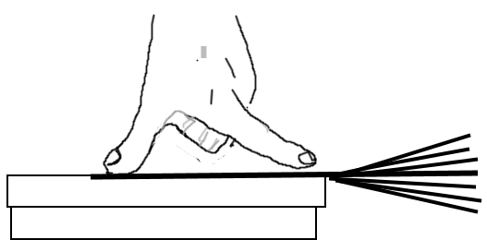
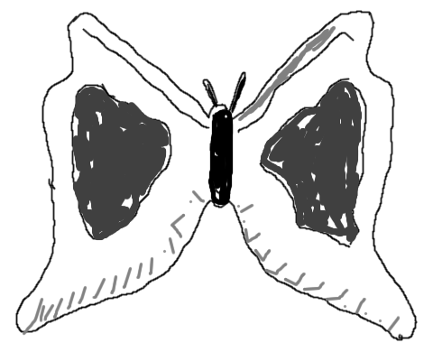
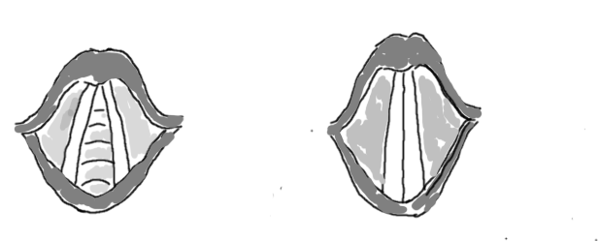
Ruhelage
Stimmbänder offen
Stimmbänder zu
Muskeln
Luftröhre

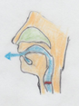
Stimmbänder
Zunge
Mundhöhle
Nasenhöhle

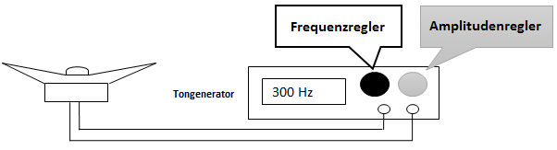

Bei gleicher Tonhöhe: Ton leise Ton laut
Bei gleicher Lautstärke: Ton hoch Ton tief

Station Schwingungsbilder mit dem Computer
Material: Computer, Mikrophon
Ziele:
- Einüben von genauem Beobachten und Beschreiben.
Verwende „Je –desto-Sätze“ und „Wenn-dann-Sätze“.
- Verwendung von Fachbegriffen (Amplitude, Frequenz).
(Wenn du nicht mehr weißt, was Amplitude und Frequenz bedeuten, musst du nachschauen!)
- Zeichnen von Schwingungsbildern.
- Herausfinden, von was die Lautstärke abhängt.
- Herausfinden, von was die Tonhöhe abhängt.
Durchführung:
- Öffnet den „Spaichinger Schallpegelmesser“. Schließt alle Fenster außer das Speicheroszilloskop.

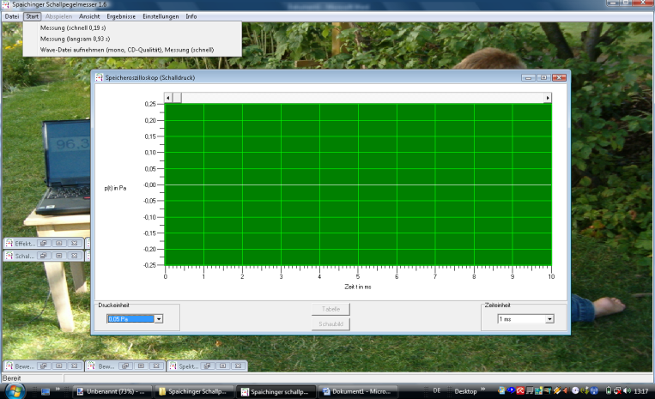
Stellt den Schalldruck auf 0,05 Pa ein.
Stellt die Zeiteinheit auf 1 ms ein.
- Startet die Messung in dem ihr auf Start – Messung (schnell 0,19s) – geht.
- Erzeugt einen (Pfeif-)Ton und variiert die Lautstärke und die Tonhöhe.
Auftrag
- Erstellt mit den Bildern ein Infoblatt mit der Überschrift „Schwingungsbilder“
- Beschreibt den Unterschied der Bilder zwischen einem leisen und einem lauten Ton bzw. zwischen einem tiefen und einem hohen Ton. Verwendet dabei die Begriffe Amplitude und Frequenz.
- Zeichnet eure Beobachtungen in folgende Schaubilder ein:

Bei gleicher Tonhöhe: Ton leise Ton laut

Bei gleicher Lautstärke: Ton hoch Ton tief

Station Schwingungsbilder mit dem Tablet
Material: Tablet (Handy)

Ziele:
- Einüben von genauem Beobachten und Beschreiben.
Verwende „Je –desto-Sätze“ und „Wenn-dann-Sätze“.
- Verwendung von Fachbegriffen (Amplitude, Frequenz).
(Wenn du nicht mehr weißt, was Amplitude und Frequenz bedeuten, musst du nachschauen!)
- Zeichnen von Schwingungsbildern.
- Herausfinden, von was die Lautstärke abhängt.
- Herausfinden, von was die Tonhöhe abhängt.
Durchführung:
- Öffnet die App „Schallanalysator. Schließt alle Fenster außer das Speicheroszilloskop.

Stellt den Schalldruck auf 0,05 Pa ein.
Stellt die Zeiteinheit auf 1 ms ein.
- Startet die Messung in dem ihr auf Start – Messung (schnell 0,19s) – gehs.
- Erzeugt einen (Pfeif-)Ton und variiert die Lautstärke und die Tonhöhe.
Auftrag
- Erstellt mit den Bildern ein Infoblatt mit der Überschrift „Schwingungsbilder“.
- Beschreibt den Unterschied der Bilder zwischen einem leisen und einem lauten Ton bzw. zwischen einem tiefen und einem hohen Ton. Verwendet dabei die Begriffe Amplitude und Frequenz.
- Zeichnet eure Beobachtungen in folgende Schaubilder ein:

Bei gleicher Tonhöhe: Ton leise Ton laut

Bei gleicher Lautstärke: Ton hoch Ton tief

Station Hörbar oder nicht?
Material: Blattfeder
Info:
Jeder kennt das lästige Geräusch einer Stechmücke. Schmetterlinge dagegen hört man nicht. Der folgende Versuch, soll dir dabei helfen dieses Phänomen zu verstehen.
Ziele:
- Einüben von genauem Beobachten und Beschreiben.
Verwende „Je –desto-Sätze“ und „Wenn-dann-Sätze“.
- Verwendung von Fachbegriffen (Amplitude, Frequenz).
(Wenn du nicht mehr weißt, was Amplitude und Frequenz bedeuten, musst du nachschauen!)
- Unterscheidung von Erklärung und Beschreibung.
- Herausfinden, von was die Lautstärke abhängt.
- Herausfinden, von was die Tonhöhe abhängt.

Auftrag
- Erstellt mit den Bildern ein Infoblatt mit der Überschrift „Hörbar oder nicht“
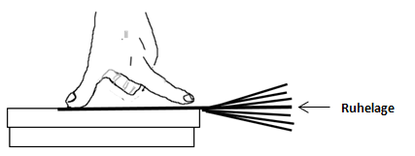
- Aufgabe 1:
Drückt die Blattfeder wie abgebildet auf die Tischkante. Das freie Ende wird gebogen und losgelassen. Beobachtet und schreibt auf,
  - wie man die Frequenz der Schwingung verändern kann und
  - wie die Tonhöhe von der Frequenz abhägt.
- Aufgabe 2:
Erklärt, warum Bienen hörbar und Schmetterlinge nicht hörbar sind.

Station Lautsprecher
Material: Sinusgenerator, Lautsprecher
Ziele:
- Einüben von genauem Beobachten und Beschreiben.
Verwende „Je –desto-Sätze“ und „Wenn-dann-Sätze“.
- Verwendung von Fachbegriffen (Frequenz).
(Wenn du nicht mehr weißt, was Frequenz bedeuten, musst du nachschauen!)
- Unterscheidung von Erklärung und Beschreibung.
- Herausfinden, von was die Tonhöhe abhängt.
Auftrag:
- Erstellt ein Infoblatt mit der Überschrift „Schwingung eines Lautsprechers“
- Verändert die Frequenz am Sinusgenerator und beobachtet den Lautsprecher.
- Schreibt eure Beobachtungen auf. Verwendet die Begriffe: hoher Ton, tiefer Ton, große Frequenz, kleine Frequenz.
- Kann man jeden Ton hören? Beantwortet die Frage.
300 Hz
Frequenzregler
Amplitudenregler
Tongenerator

Station Die menschliche Stimme
Ziele:
- Einüben von genauem Beobachten
- Genaues Lesen der Texte.
Auftrag:
- Erstellt ein Infoblatt mit der Überschrift „Die menschliche Stimme“.
- Nehmt euch die Bilder, beschriftet sie und klebt sie ein.
- Schreibt zu den Bildern einen Text. Dazu findet ihr unten ein Textpuzzle. Die Satzanfänge (durchgezogener Rahmen) stehen in der richtigen Reihenfolge. Vollende die Sätze mit den gestrichelten Textbausteinen.
Folgende Versuche können euch beim Puzzeln helfen:
- Berührt vorsichtig beim Sprechen den Kehlkopf. Was spührt man?
- Erzeugt mit der Stimme die Vokale A, E, I, O und U. Achtet auf die Stellung des Mundes.
- Erzeugt die Konsonanten P, T, K, G und D. Achtet auf die Stellung des Mundes.
- Erzeugt die Konsonanten W, V, F und S. Achtet auf die Stellung des Mundes.
Material:
Stimmbänder
Zunge
Mundhöhle
Nasenhöhle
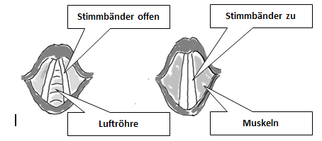
Atemstellung Sprech-/Singstellung
Die Stimmbänder
durchziehen den Kehlkopf.
Beim Sprechen oder Singen
werden die Stimmbänder von Muskeln aneinandergedrückt.
Wird Luft durch sie hindurch gepresst,
beginnen die Stimmbänder zu vibrieren.
Durch Veränderung des Rachenraumes
entstehen unterschiedliche Vokale.
Bei den hellen Vokalen E und I
machen wir den Rachenraum klein.
Bei den dunklen Vokalen A, O und U
machen wir den Rachenraum groß.
Die Konsonanten P, T, K, G, D entstehen,
wenn wir den verschlossenen Rachenraum plötzlich öffnen und die Luft schnell entweicht. kann.
Die Konsonanten W, V, F und S entstehen,
wenn wir die Luft bei fast geschlossenem Mund auströmen lassen.

Aufgaben „Schallerzeugzung“
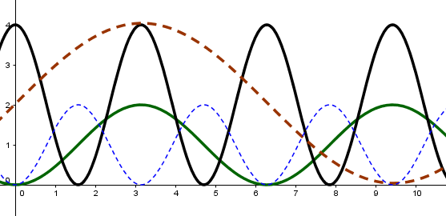
Amplitude
A
D
C
B
Zeit in ms
- Die Abbildung zeigt 4 Schwingungsbilder.
- Ordne die Töne entsprechend ihrer Lautstärke von leise nach laut. Begründe deine Antwort. Verwende Fachbegriffe.
- Ordne die Töne entsprechend ihrer Tonhöhe von tief nach hoch. Begründe deine Antwort. Verwende Fachbegriffe.
- Suche dir einen Ton aus und bestimme Periodendauer und Frequenz.

- Du siehst die Schwingungsbilder von einem Klang und einem Geräusch.
Bild 1 Bild 2
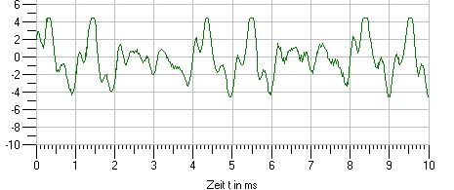
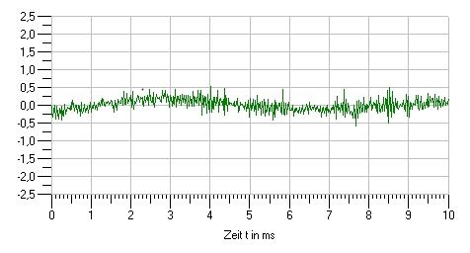

- Wie nimmst du einen Klang wahr bzw. ein Geräusch. Beschreibe den Unterschied.
- Ordne die Bilder den Begriffen Klang und Geräusch zu. Begründe deine Wahl.
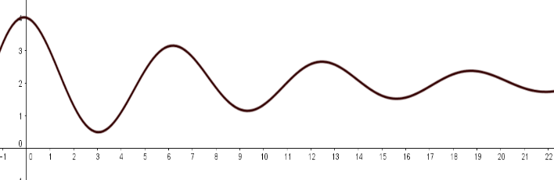
- Die Abbildung zeigt den Verlauf einer Schwingung.
- Beschreibe den Verlauf. Verwende dabei die physikalischen Größen. Amplitude und Frequenz.
- Was nimmt der Hörer wahr?
- Wie könnte diese Schwingung zustande erzeugt worden sein?
- Korrigiere die Sätze, indem du Fachbegriffe verwendest. Schreibe in Klammern dahinter, ob es sich um eine Beobachtung/Beschreibung (B) oder um eine Erklärung (E) handelt!
- Weil die Schwingung schnell ist, klingt der Ton hoch.
- Die Saite wurde gezupft, dann begann sie zu wackeln.
- Wenn die Schwingung stark ist, hört man einen lauten Ton.
- Wenn man die Blattfeder verlängert, dann wird sie langsamer.
- Je mehr man die Saite verkürzt, desto heftiger schwingt sie.
- Skizziere einen
tiefen, lauten Ton hohen, leisen Ton

Methode: Die naturwissenschaftliche Arbeitsweise

Das bisherige Vorgehen wird reflektiert.

Hinweis

Es können mehrere Varianten gewählt werden:

- Zuerst wird die Blankovorlage und der Arbeitsauftrag ausgeteilt. Durch Nummerierung treffen die Schüler in ihrer Gruppe eine Zuordnung und überlegen sich eine Begründung. Anschließend wird im Plenum die richtige Reihenfolge diskutiert. Als HA werden die Teilschritte in der richtigen Reihenfolge eingeklebt. Ferner werden auch die Erläuterungen zu den Arbeitsschritten an der richtigen Stelle eingeklebt und mit Pfeilen zugeordnet.
- Das fertige Infoblatt „naturwissenschaftliche Arbeitsweise“ kann ausgeteilt und besprochen werden.
- …

Anschließend wird das Blatt unter Methoden gesondert bzw. in einem Methodenordner abgeheftet.

Ziel: Mit diesem Blatt soll immer dann gearbeitet werden, wenn die Naturwissenschaftliche Arbeitsweise im Vordergrund steht.

Die Erklärung gibt die Begründung dafür, warum ein Experiment oder ein Vorgang genau so abgelaufen ist. Die Erklärung beinhaltet oft eine Regel/Gesetz [„Der Ton ist hoch, weil die Frequenz groß ist.“] oder ein Modell [„Alle Stoffe bestehen aus kleinsten Teilchen.]

- welche Geräte braucht man,
- wie soll das Experiment aufgebaut werden,
- wie will man das Experiment durchführen,
ACHTUNG: Es darf immer nur eine Größe verändert werden. Alles andere bleibt konstant.
- wie will man seine Ergebnisse aufschreiben (dokumentieren), z.B. in einer Tabelle.

- Beim Beschreiben werden die Beobachtungen schriftlich oder mündlich zusammengefasst.
- Eine Skizze oder ein Bild können die Beschreibung unterstützen.
- Sind Fachbegriffe bekannt, sollen sie auch verwendet werden.

Hilfreich sind Formulierungen wie
- „Wenn …, dann …. .“ um zeitliche Abläufe zu beschreiben [„Wenn man die Saite zupft, dann hört man einen Ton“.]
- „Je …, desto … .“ um Abhängigkeiten zu beschreiben [„Je kürzer die Saite, desto höher klingt der Ton“.]

Hat man das Experiment durch-geführt, überprüft man anhand der Ergebnisse, ob die gestellte Hypothese zutrifft oder nicht. Gegebenenfalls muss man eventuelle Messfehler berücksichtigen. In einem Antwortsatz fasst man seine Ergebnisse zusammen.

Bei jedem Experiment, will man bestimmte Zusammenhänge oder Abhängigkeiten herausfinden. Es ist dabei wichtig, dass man sich im Vorfeld überlegt, wie diese Abhängigkeiten aussehen könnten. Z.B.: die Periodendauer eines Pendels könnte abhängen von
- der Pendellänge → Vermutung: Je kürzer das Pendel, desto kleiner die Periodendauer.
- der Pendelmasse → Vermutung: Je größer die Masse, desto kleiner die Periodendauer.
- der Auslenkung → Vermutung: Je größer die Auslenkung, desto größer die Periodendauer.

- sauber und gewissenhaft arbeiten,
- die Durchführung und die Ergebnisse so dokumentieren, dass ein Unbeteiligter sie nachvollziehen kann.

Beobachtung und Beschreiben eines Vorgangs oder eines Phänomens in der Natur
Fragestellung
Aufstellung einer Hypothese
Ablehnung der Hypothese: Neue Hypothese wird formuliert.
Überprüfung der Hypothese in einem Experiment:

Bestätigung der Hypothese: Eine Regel oder ein physikalisches Gesetz wird formuliert
Anwendungen: Die gefundene Gesetzmäßigkeit hilft andere Phänomene zu erklären.
- Planung

- Durchführung

- Auswertung

Arbeitsauftrag
Schneidet die Kärtchen aus und bringt sie in eine Reihenfolge. Denkt dabei an die Vorgehensweise bei unserem Experiment zu Schwingungen.
Aufstellung einer Hypothese
Beobachtung und Beschreiben eines Vorgangs oder eines Phänomens in der Natur
Fragestellung
Ablehnung der Hypothese: Neue Hypothese wird formuliert.
Überprüfung der Hypothese in einem Experiment:

Bestätigung der Hypothese: Eine Regel oder ein physikalisches Gesetz wird formuliert
Anwendungen: Die gefundene Gesetzmäßigkeit hilft andere Phänomene zu erklären.
- Planung

- Durchführung

- Auswertung

Die naturwissenschaftliche Arbeitsweise
Zum Beispiel:
Kleine Amplituden haben keinen Einfluss, große schon.
Die Masse hat keinen Einfluss.
Instrumente erzeugen Schall, wenn etwas schwingt.
z.B.: Je kürzer der schwingende Körper ist, desto höher ist die Frequenz und desto höher ist der Ton
Was verändern wir jeweils?
Wie notieren wir die Werte auf?
Wie erreicht man eine gute Genauigkeit?
Welche Hypothesen werden durch die Messung bestätigt?

Je größer die Fadenlänge, desto …
Je größer die Auslenkung, desto …
Je größer die Masse, desto …
Was beeinflusst Schwingungen am Beispiel Fadenpendel?

M Die naturwissenschaftliche Arbeitsweise
Bestätigung der Hypothese: Aufstellen einer Regel oder eines physikalischen Gesetzes
Anwendung der Regel, des Gesetzes
Beobachtung und Beschreiben eines Vorgangs oder eines Phänomens in der Natur
Fragestellung
Aufstellung einer Hypothese
Ablehnung der Hypothese: Neue Hypothese wird formuliert.
Überprüfung der Hypothese in einem Experiment:

Bestätigung der Hypothese: Eine Regel oder ein physikalisches Gesetz wird formuliert
Anwendungen: Die gefundene Gesetzmäßigkeit hilft andere Phänomene zu erklären.
- Planung

- Durchführung

- Auswertung

Instrumente erzeugen Schall, wenn etwas schwingt.
z.B.: Je kürzer der schwingende Körper ist, desto höher ist die Frequenz und desto höher ist der Ton
Was verändern wir jeweils?
Wie notieren wir die Werte auf?
Wie erreicht man eine gute Genauigkeit?
Welche Hypothesen werden durch die Messung bestätigt?

Je größer die Fadenlänge, desto …
Je größer die Auslenkung, desto …
Je größer die Masse, desto …
Was beeinflusst Schwingungen am Beispiel Fadenpendel?

Zum Beispiel:
Kleine Amplituden haben keinen Einfluss, große schon.
Die Masse hat keinen Einfluss.

Bestätigung der Hypothese: Aufstellen einer Regel oder eines physikalischen Gesetzes
Anwendung der Regel, des Gesetzes
Die naturwissenschaftliche Arbeitsweise:
Bestätigung der Hypothese: Aufstellen einer Regel oder eines physikalischen Gesetzes
Anwendung der Regel, des Gesetzes
Ordnet die Tätigkeiten in einer Reihenfolge, die euch sinnvoll erscheint. Überlegt euch eine Begründung für die Zuordnung.
- Durchführung

Überprüfung der Hypothese in einem Experiment:

Fragestellung

Beobachtung und Beschreiben eines Vorgangs oder eines Phänomens in der Natur

Bestätigung der Hypothese: Eine Regel oder ein physikalisches Gesetz wird formuliert
Ablehnung der Hypothese: Neue Hypothese wird formuliert.

Anwendungen: Die gefundene Gesetzmäßigkeit hilft andere Phänomene zu erklären.
- Planung

- Auswertung

Aufstellung einer Hypothese

Umgang mit Formeln (Teil 1)

Ziele:
pbK´s:
- mathematische Zusammenhänge zwischen physikalischen Größen herstellen und überprüfen; (E6)
- funktionale Zusammenhänge zwischen physikalischen Größen verbal beschreiben (zum Beispiel „je-desto“-Aussagen) und physikalische Formeln erläutern (zum Beispiel Ursache-Wirkungs-Aussagen, unbekannte Formeln); (K2)
ibK´s:
- Die Quotientenbildung aus Strecke und Zeitspanne bei der Berechnung der Geschwindigkeit erläutern […]
Material:
- Arbeitsblatt
- Methodenblatt
Hinweise:
- SuS sollen aufgrund von plausiblen Vorüberlegungen die Definition der Geschwindigkeit „erraten“ und begründen. Dadurch sollen sie ein Verständnis für die Formel entwickeln.
- Durch das Methodenblatt bekommen die SuS mathemaische Argumentationshilfen an die Hand, die sie immer wieder bei solchen Definitionsgleichungen anwenden können.

Einführung Geschwindigkeit

Wir haben schon besprochen, dass die Angabe der Geschwindigkeit zwei Informationen enthält:
Geschwindigkeit

Richtung

Schnelligkeit

Aufgabe
Aus dem Sportunterricht kennst du zwei verschiedene Laufsituationen:
- 50m-Lauf
- Coopertest.

- Beschreibe die wesentlichen Unterschiede zwischen beiden Rennen. (Tipp: Vergleiche jeweils Strecke und Zeit)
- Gib möglichst genau an, wann man in beiden Rennen „schnell“ gelaufen ist. Formuliere Sätze mit „Je …, desto …. .“
- Die Geschwindigkeit v hängt immer von der zurückgelegten Strecke s und der dafür benötigten Zeit t ab. Welche der drei folgenden Formeln ist als Definition der Geschwindigkeit v sinnvoll. Begründe deine Wahl.
- $v=s∙t$ (2) $v=\frac{s}{t}$ (3) $v=\frac{t}{s}$

MERKE
Die Geschwindigkeit ist der Quotient aus zurückgelegter Wegstrecke s und der dafür benötigten
Zeit t:
$v=\frac{s}{t}$ .
Die Basiseinheit der Geschwindigkeit ist $\frac{m}{s}$. Sie gibt an, wie viele Meter pro Sekunde zurückgelegt werden. Über die Richtung der Geschwindigkeit wird dabei nichts ausgesagt.
Weitere Einheiten mit Beispielen sind
- 100 $\frac{km}{h}$ (Auto)
- 300 000 $\frac{km}{s}$ (Licht)
- 0,33 $\frac{mm}{d}$ (Haare)

Die Richtung der Geschwindigkeit und damit die momentane Bewegungsrichtung kann man mit einem Pfeil darstellen. Dabei gibt die
- Pfeilspitze die Richtung an, und die
- Pfeillänge, die Schnelligkeit an.

Methode: Umgang mit Formeln (Teil 1)

Physikalische Gesetze beschreiben den Zusammenhang physikalischer Größen. Dies kann man häufig kurz in einer Formel zusammenfassen.
Formeln sind mathematische Gleichungen. Rechts und links vom „=“ steht das Gleiche!
Verändert man eine Seite der Gleichung, dann verändert sich auch die andere Seite der Gleichung!

Formeln mit Brüchen

In der Physik tauchen in Formeln oft Brüche auf!
Z.B.: $v=\frac{s}{t}$.

- Man kann ablesen, dass die Geschwindigkeit v von der (zurückgelegten) Strecke s und der Zeit t abhängt.
- Ein Bruch ist groß, wenn der Zähler groß oder/und der Nenner klein ist:
  - Geschwindigkeit v wird größer, wenn eine große Strecke in der gleichen Zeit zurückgelegt wird.
  - Geschwindigkeit v wird größer, wenn die gleiche Strecke in einer kleineren Zeit zurückgelegt wird.
  - Geschwindigkeit v wird noch größer, wenn eine größere Strecke in einer kleineren Zeit zurückgelegt wird.
- Ein Bruch ist klein, wenn der Zähler klein oder/und der Nenner groß ist.
  - Geschwindigkeit v wird klein, wenn eine kleine Strecke in der gleichen Zeit zurückgelegt wird.
  - Geschwindigkeit v wird kleiner, wenn die gleiche Strecke in einer größeren Zeit zurückgelegt wird.
  - Geschwindigkeit v wird noch kleiner, wenn eine kleine Strecke in einer großen Zeit zurückgelegt wird.

Einführung von Proportionalität und Ausgleichsgerade anhand der gleichförmigen Bewegung

Ziele:
pbK´s:
- Experimente … auswerten … [E4]
- mathematische Zusammenhänge zwischen physikalischen Größen herstellen und überprüfen [E6]
- aus proportionalen Zusammenhängen Gleichungen entwickeln [E7]
ibK´s:
- die Quotientenbildung aus Strecke und Zeitspanne bei der Berechnung der Geschwindigkeit erläutern und anwenden …
Material:
- Arbeitsblatt
- Methodenblatt
Hinweise:
- Im Zentrum der Stunde liegt der Umgang mit Messdaten, die auf einer Ursprungsgeraden liegen. Sollte Zeit genug sein, können die Messdaten vorher erhoben werden. Wenn nicht, werden sie ausgeteilt.
- Es wird einerseits das rechnerische Vorgehen exemplarisch eingeführt. Aber die „Pi-mal-Daumen“-Methode wird auch erläutert und eingeführt.

Gleichförmige Bewegung

Experiment
Folgendes Experiment wurde vor Jahren von Schülerinnen und Schülern im Physikunterricht durchgeführt. Jede Sekunde wurde eine Markierung auf der Fahrbahn angebracht.

Metronom
Maßband

 | t in s | 0 | 1 | 2 | 3 | 4 | 5 | 6
Fahrt 1 | s in m | 0 | 4,5 | 8,4 | 12,9 | 18 | 22,6 | 27,8

Auswertung
- Die Messwertepaare liegen (ungefähr) auf einer Ursprungsgeraden.
- Wegen Messungenauigkeiten werden die Punmkte im Normalfall nicht genau auf einer Geraden liegen.

Übertragung auf die Physik:
- Liegen die Wertepaare $\left(t | s\right)$ auf einer Ursprungsgeraden, dann ist s proportional zu t, kurz $s\sim t$. D.h. in der doppelten (dreifachen, …) Zeit, legt das Fahrzeug, den doppelten (dreifachen) Wegb zurück.
- Insbesondere ist dann der Quotient $\frac{s}{t}=konstant$. Diese Konstante entspricht der Steigung im Schaubild und ist die Geschwindigkeit v der Bewegung, da $v= \frac{s}{t}$ ist!
 | t in s | 0 | 1 | 2 | 3 | 4 | 5 | 6
Fahrt 1 | s in cm | 0 | 4,5 | 8,4 | 12,9 | 18 | 22,6 | 27,8
 | s/t in cm/s |  | 4,5 | 4,2 | 4,3 | 4,5 | 4,5 | 4,6

MERKE:
Bewegungen, deren t-s-Diagramm eine Ursprungsgerade ergibt, sind Bewegungen mit konstanter Geschwindigkeit. Sie heißen gleichförmige Bewegungen.

Gleichförmige Bewegung

Experiment
Folgendes Experiment wurde vor Jahren von Schülerinnen und Schülern im Physikunterricht durchgeführt. Jede Sekunde wurde eine Markierung auf der Fahrbahn angebracht.

Metronom
Maßband

 | t in s | 0 | 1 | 2 | 3 | 4 | 5 | 6
Fahrt 1 | s in m | 0 | 4,5 | 8,4 | 12,9 | 18 | 22,6 | 27,8

Aufgabe
Vor einigen Jahren haben Klassen verschiedene Experimente zu Bewegungen durchgeführt.
dabei wurden folgende Messdaten aufgenommen und in eine Messwertetabelle übertragen

 | s in m | 0 | 5 | 10 | 15 | 20 | 25
Fahrrad | t in s | 0 | 0,8 | 1,6 | 2,6 | 3,3 | 4,1
Inliner | t in s | 0 | 1,3 | 2,6 | 3,9 | 4,8 | 6,2

- Wie könnte das Experiment jeweils abgelaufen sein? Beschreibe die wesentlichen Punkte.
- Skizziere die Messwerte in ein zugehöriges t-s-Diagramm! Die x-Achse wird zur t-Achse und die y-Achse zur s-Achse. Verwende für die beiden Fahrten unterschiedliche Farben. Wähle einen geeigneten Maßstab.
- Bestimme für jede Bewegung die Geschwindigkeit und zeichne die Ausgleichsgerade.
- Kann man auch aus der Messwertetabelle ablesen, welche Fahrt die größere Geschwindigkeit hat? Begründe kurz.

Methode: Proportional – Ausgleichsgerade
s in cm

t in s
Aus der Mathematik wissen wir:
- Liegen die Wertepaare $\left(x | y\right)$ auf einer Ursprungsgeraden, dann ist y proportional zu x, kurz $y\sim x$. D.h. verdoppelt (verdreifacht, …) man den x-Wert, dann verdoppelt (verdreifacht) sich der y-Wert.
- Insbesondere ist dann der Quotient $\frac{y}{x}=konstant$. Diese Konstante entspricht der Steigung m im Schaubild.
- Dadurch ergibt sich der Zusammenhang: $y=m∙x$

In der Physik liegen die Wertepaare aufgrund von Messungenauigkeiten im Normalfall nicht genau auf einer Geraden. Man stellt den proportionalen Zusammenhang durch die sogenannte Ausgleichsgerade dar.
Ausgleichsgerade = Gerade, bei der ähnlich viele Punkte mit ähnlich großem Abstand sowohl oberhalb, als auch unterhalb der Geraden verlaufen.

Bestimmung der Ausgleichsgeraden

Methode 1 ( „Pi mal Daumen“):
Zeichne eine Gerade ein, bei der ähnlich viele Punkte mit ähnlich großem Abstand sowohl oberhalb, als auch unterhalb der Geraden verlaufen.
Achtung: Den ersten und letzten Punkt miteinander verbinden ist keine gute Methode. Diese beiden Punkte könnten die ungenauesten sein!

Methode 2 (rechnerisch)
- Berechne zu jedem Wertepaar $\left(x | y\right)$, den Quotienten $\frac{y}{x}$.
- Berechne den Mittelwert aller Quotienten! Dieser Mittelwert ist dann die Steigung der Ausgleichsgeraden.
 | t in s | 0 | 1 | 2 | 3 | 4 | 5 | 6
Fahrt 1 | s in cm | 0 | 4,5 | 8,4 | 12,9 | 18 | 22,6 | 27,8
 | s/t in cm/s |  | 4,5 | 4,2 | 4,3 | 4,5 | 4,5 | 4,6

$\frac{4,5+4,2+4,3+4,5+4,5+4,6}{6} \frac{cm}{s}≈4,4\frac{cm}{s}$

